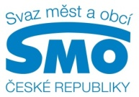

TISKOVÁ ZPRÁVA

Starostové z celé republiky se sejdou na Celostátní finanční konferenci
Praha, 12. listopadu 2014

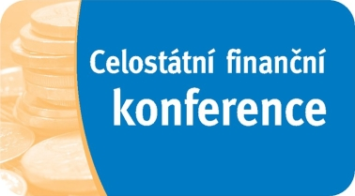
Ve čtvrtek a v pátek 4. a 5. prosince 2014 se v Praze uskuteční Celostátní finanční konference (CFK). Půjde už o XVII. ročník tradiční akce určené pro představitele samosprávy, kterou pořádá Svaz měst a obcí ČR. Účast mimo jiné přislíbili premiér Bohuslav Sobotka či ministr financí Andrej Babiš. Na CFK zazní aktuální informace týkající se financování měst a obcí včetně rozpočtového určení daní, zákona o veřejných zakázkách, evropských dotací, meziobecní spolupráci či odpovědnosti za politická rozhodnutí. Pokřtěna bude i nová Příručka pro člena zastupitelstva obce.

Oproti předchozím ročníkům bude letošní Celostátní finanční konference více o vlastní volbě. Nejen proto, že se koná po podzimních komunálních volbách, ale také proto, že si první den odpoledne, tedy ve čtvrtek 4. prosince 2014, budou moci účastníci vybrat ze dvou programových bloků. Buď se věnovat financování samosprávy a přenesené působnosti nebo navštívit doprovodný seminář k evropským fondům. V pozdějším čase si pak bude možné zvolit téma nakládání s odpady nebo dostupnost veřejných služeb. Program akce je k dispozici na adrese: http://smocr.cz/cz/nase-akce/financni-konference/xvii-cfk/program.aspx.

„Dvoudenní konference má za cíl provést představitele samosprávy světem financování měst a obcí. Seznámit je s aktuálním děním a novinkami, pravidly pro správné hospodaření, daňovými změnami v roce 2015, připravovaném systému odměňování starostů i s možnostmi, kde a jak správně zajistit peníze, které jsou třeba na územní rozvoj,“ říká Dan Jiránek, předseda Svazu měst a obcí ČR.

„Konference se zpravidla účastní více než tři stovky starostů, primátorů a lidí, kteří mají na radnicích na starosti ekonomiku. Všichni tuto akci berou nejen jako významný informační zdroj, ale také jako možnost osobní diskuse a konzultace s odborníky nejen ze světa financí včetně čelních představitelů státní správy,“ dodává Jana Vildumetzová, výkonná ředitelka Svazu měst a obcí ČR.

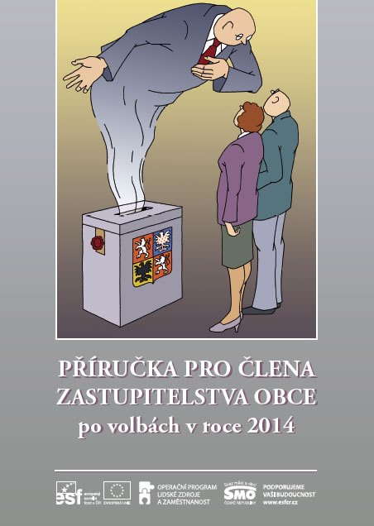
XVII. CFK se uskuteční v Clarion Congress Hotel Prague v pražských Vysočanech. V praxi to znamená – oproti předchozím ročníkům – možnost mít vše na jednom místě. Podobně bude moci samospráva získat na jednom místě informace důležité pro bezproblémový chod měst a obcí. A to v publikaci nazvané Příručka pro člena zastupitelstva obce, která bude na CFK slavnostně pokřtěna.

„Půjde o 4. aktualizované vydání oblíbené publikace, kterou jsme připravili v rámci projektu Odpovědný zastupitel pro otevřenou a hospodárnou obec. Příručka na svých stranách řeší legislativu a jednotlivé oblasti komunální politiky, pro inspiraci a poučení obsahuje i konkrétní příklady z praxe“, upřesňuje Jaromír Jech, ředitel projektové kanceláře Svazu měst a obcí ČR.

Příručka pro člena zastupitelstva obce je těsně před vydáním, vyjde v nákladu 6 500 kusů a v elektronické podobě bude volně dostupná jak na webu projektu (www.odpovednyzastupitel.cz), tak na stránkách Svazu (www.smocr.cz). Inovací aktuálního vydání je vytvoření audionahrávky textu. Pomůže nejen nevidomým nebo těžce zrakově postiženým občanům/zastupitelům, ale nabídne také možnost dalšího flexibilnějšího způsobu jejího studia.

Generálním partnerem XVII. Celostátní finanční konference je společnost RWE. Partnery Česká spořitelna, EKO-KOM, Empemont, Grant Thornton Advisory, Národní agentura pro dotace, SECAR BOHEMIA a Wolters-Kluwer ČR. Mediálním partnerem je časopis INS a deník Lidové noviny.

XVII. Celostátní finanční konference - 4. a 5. prosinec 2014 - Clarion Congress Hotel Prague - http://smocr.cz/cz/nase-akce/financni-konference/xvii-cfk/default.aspx

Pro další informace kontaktujte:
Štěpánka Filipová, mediální zastoupení, mobil: 724 302 802, e-mail: filipova@smocr.cz

O Svazu měst a obcí ČR:
Svaz měst a obcí České republiky je celostátní, dobrovolnou, nepolitickou a nevládní organizací, založenou jako zájmové sdružení právnických osob. Členy Svazu jsou obce a města. Svaz měst a obcí ČR je partnerem pro vládní i parlamentní politickou reprezentaci. Podílí se na přípravě a tvorbě návrhů legislativních i nelegislativních opatření v oblastech týkajících se kompetencí obcí. Činnost Svazu je založena především na aktivitě starostů, primátorů a členů zastupitelstev obcí a měst, kteří se nad rámec svých povinností věnují i obecným problémům samosprávy. Svaz sdružuje téměř 2 600 měst a obcí a svými členy tak čítá více než 8 milionů obyvatel České republiky. Více na www.smocr.cz.

